
活動報告表
活動名稱 | 110學年度第1學期國中IEP期初會議
活動日期 | 110年9月16日(四) | 活動地點 | 閱覽室
活動對象 | 特殊教育推行委員會委員、導師、任課老師及家長 | 參加人數 | 25人
活動成效 | 本學期國中IEP撰寫及成績評量說明。
活動照片
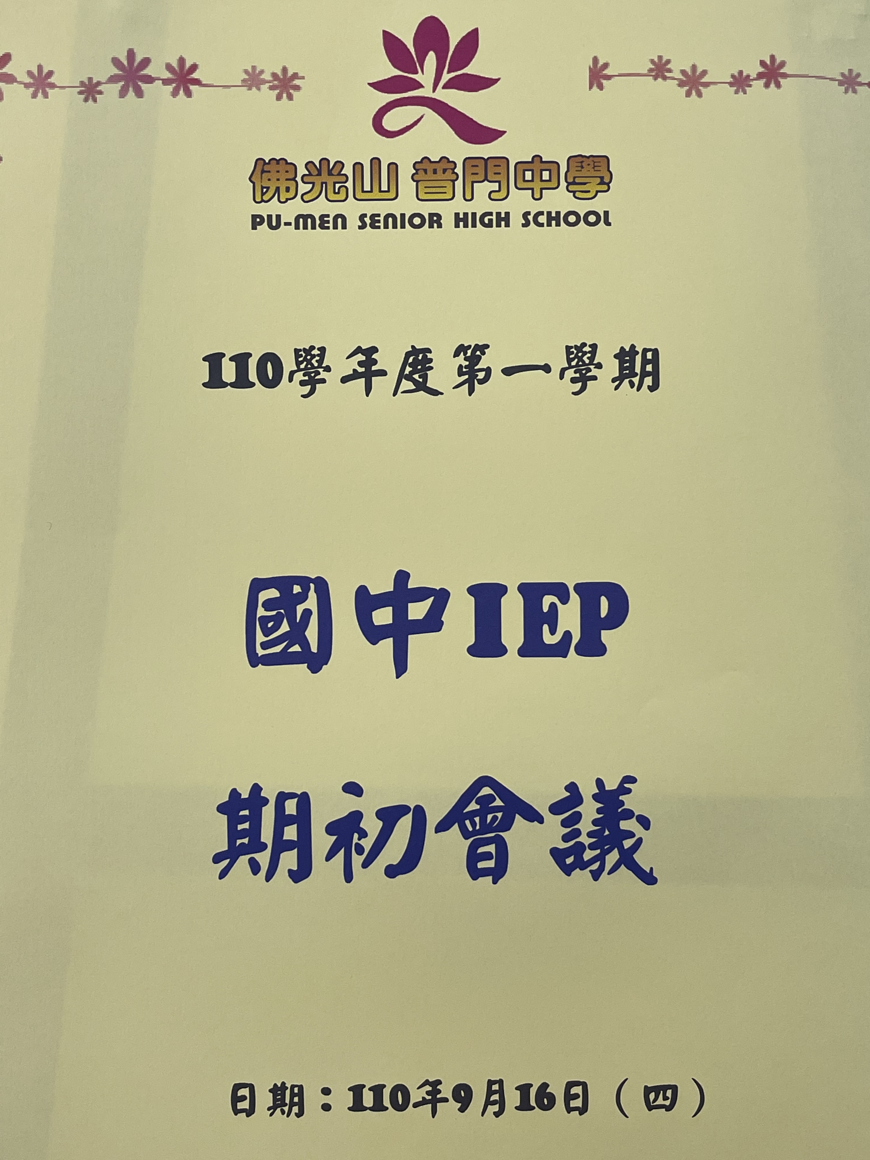
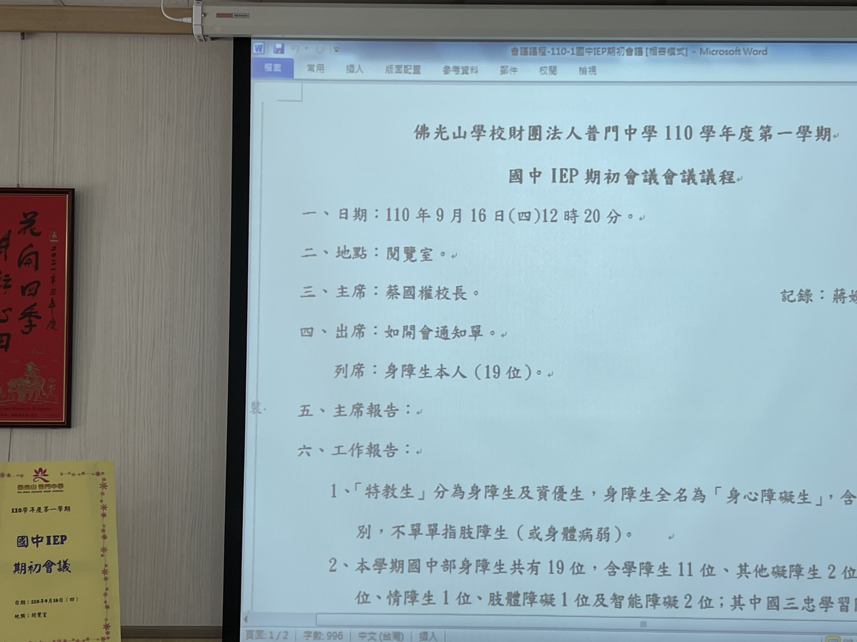

活動照片
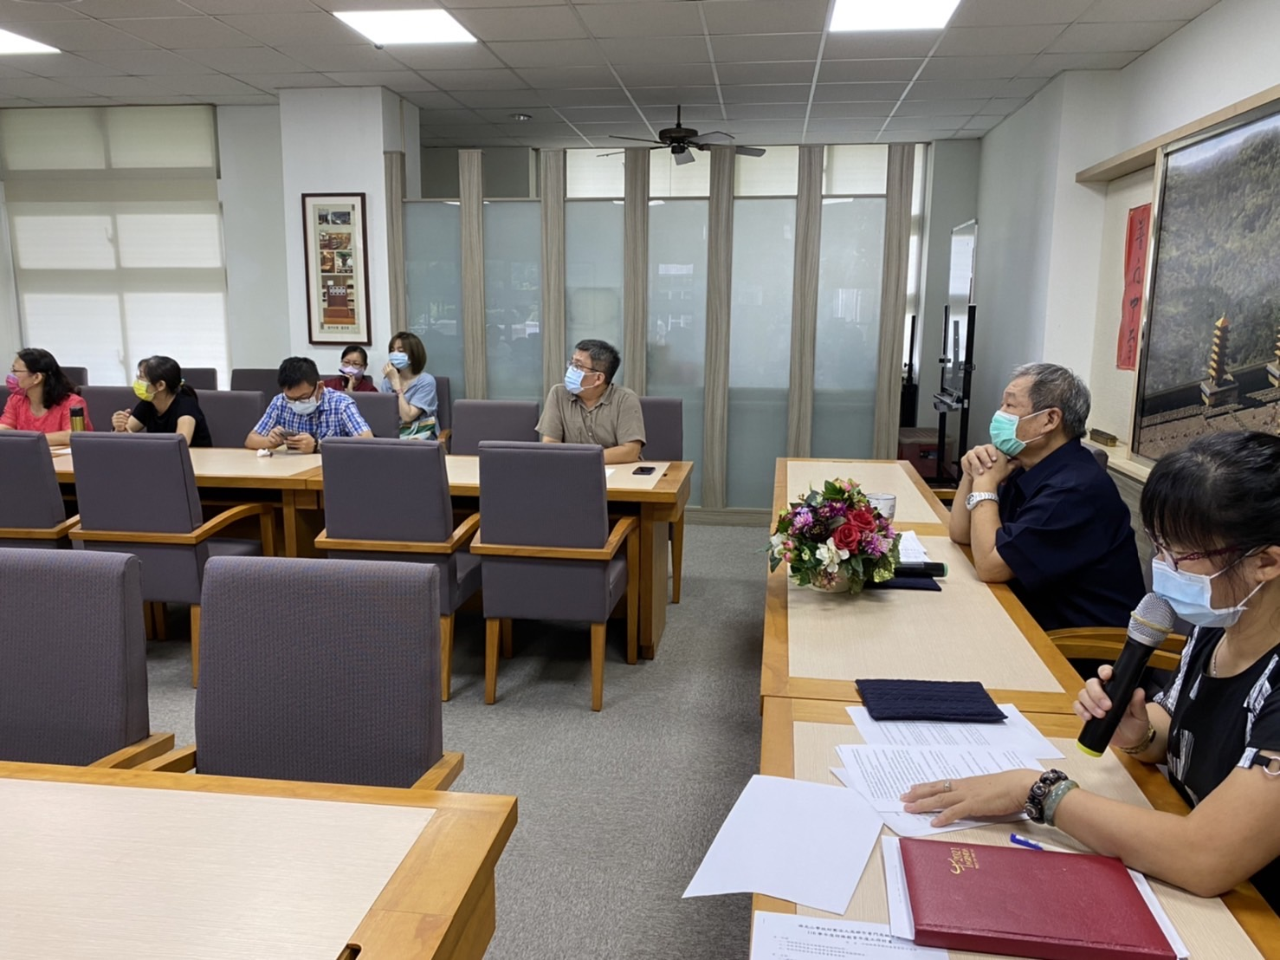
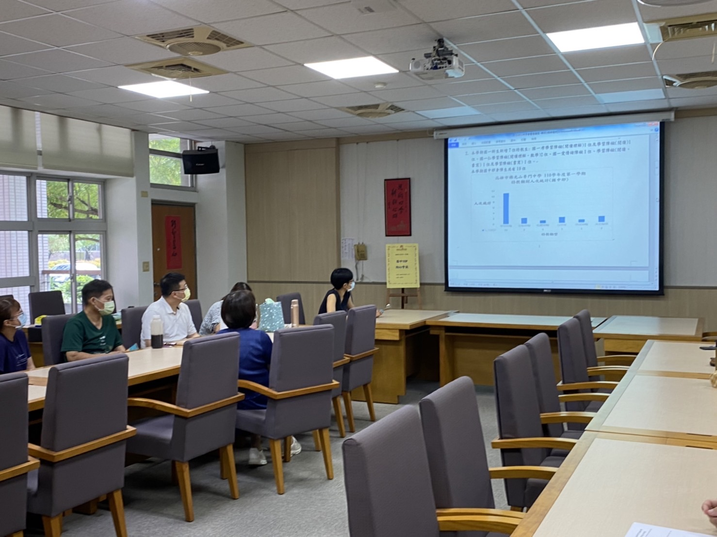

活動照片
